

**О внесении изменений и дополнений в постановление акимата Западно-Казахстанской области от 13 мая 2014 года № 110 "Об утверждении регламентов государственных услуг в сфере физической культуры и спорта"**

***Утративший силу***

Постановление акимата Западно-Казахстанской области от 25 ноября 2014 года № 314. Зарегистрировано Департаментом юстиции Западно-Казахстанской области 15 декабря 2014 года № 3713. Утратило силу постановлением акимата Западно-Казахстанской области от 21 июля 2015 года № 186

      Сноска. Утратило силу постановлением акимата Западно-Казахстанской области от 21.07.2015 № 186 (вводится в действие по истечении десяти календарных дней после дня первого официального опубликования).

      Руководствуясь Законами Республики Казахстан от 23 января 2001 года "О местном государственном управлении и самоуправлении в Республике Казахстан", от 15 апреля 2013 года "О государственных услугах" и в соответствии с приказом Министра экономики и бюджетного планирования Республики Казахстан от 14 августа 2013 года № 249 "Об утверждении Правил по разработке стандартов и регламентов государственных услуг" акимат Западно-Казахстанской области **ПОСТАНОВЛЯЕТ**:  
      1.
Внести в постановление акимата Западно-Казахстанской области от 13 мая 2014 года № 110 "Об утверждении регламентов государственных услуг в сфере физической культуры и спорта" (зарегистрированное в Реестре государственной регистрации нормативных правовых актов за № 3559, опубликованное 1 июля 2014 года в газетах "Орал өңірі" и "Приуралье") следующие изменения и дополнения:  
      пункт 10 регламента государственной услуги "Присвоение спортивных разрядов и категорий: кандидат в мастера спорта первый спортивный разряд, тренер высшего и среднего уровня квалификации первой категории, инструктор-спортсмен высшего уровня квалификации первой категории, методист высшего и среднего уровня квалификации первой категории, судья по спорту первой категории", утвержденный указанным постановлением, изложить в следующей редакции:  
      "10. Блок-схема описания последовательности процедур (действий) между структурными подразделениями (работниками) с указанием длительности каждой процедуры (действия) сопровождается согласно приложению 1 к регламенту государственной услуги "Присвоение спортивных разрядов и категорий: кандидат в мастера спорта первый спортивный разряд, тренер высшего и среднего уровня квалификации первой категории, инструктор-спортсмен высшего уровня квалификации первой категории, методист высшего и среднего уровня квалификации первой категории, судья по спорту первой категории" (далее-регламент).";  
      приложение изложить в новой редакции согласно приложению 1 данного постановления;  
      регламент государственной услуги "Присвоение спортивных разрядов и категорий: кандидат в мастера спорта первый спортивный разряд, тренер высшего и среднего уровня квалификации первой категории, инструктор-спортсмен высшего уровня квалификации первой категории, методист высшего и среднего уровня квалификации первой категории, судья по спорту первой категории", утвержденный указанным постановлением, дополнить пунктом 15 следующего содержания:   
      "15. Подробное описание последовательности процедур (действий), взаимодействий структурных подразделений (работников) услугодателя в процессе оказания государственной услуги отражается в справочнике бизнес-процессов оказания государственной услуги согласно приложению 2 к настоящему регламенту.";  
      регламент государственной услуги "Присвоение спортивных разрядов и категорий: кандидат в мастера спорта первый спортивный разряд, тренер высшего и среднего уровня квалификации первой категории, инструктор-спортсмен высшего уровня квалификации первой категории, методист высшего и среднего уровня квалификации первой категории, судья по спорту первой категории", утвержденный указанным постановлением, дополнить приложением 2 согласно приложению 2 данного постановления;  
      пункт 10 регламента государственной услуги "Присвоение спортивных разрядов и категорий: второй и третий, первый, второй и третий юношеские, тренер высшего и среднего уровня квалификации второй категории, инструктор-спортсмен высшего уровня квалификации второй категории, методист высшего и среднего уровня квалификации второй категории, судья по спорту", утвержденный указанным постановлением, изложить в следующей редакции:  
      "10. Блок-схема описания последовательности процедур (действий) между структурными подразделениями (работниками) с указанием длительности каждой процедуры (действия) сопровождается согласно приложению 1 к регламенту государственной услуги "Присвоение спортивных разрядов и категорий: второй и третий, первый, второй и третий юношеские, тренер высшего и среднего уровня квалификации второй категории, инструктор-спортсмен высшего уровня квалификации второй категории, методист высшего и среднего уровня квалификации второй категории, судья по спорту" (далее-регламент).";  
      приложение изложить в новой редакции согласно приложению 3 данного постановления;  
      регламент государственной услуги "Присвоение спортивных разрядов и категорий: второй и третий, первый, второй и третий юношеские, тренер высшего и среднего уровня квалификации второй категории, инструктор-спортсмен высшего уровня квалификации второй категории, методист высшего и среднего уровня квалификации второй категории, судья по спорту", утвержденный указанным постановлением, дополнить пунктом 15 следующего содержания:  
      "15. Подробное описание последовательности процедур (действий), взаимодействий структурных подразделений (работников) услугодателя в процессе оказания государственной услуги отражается в справочнике бизнес-процессов оказания государственной услуги согласно приложению 2 к настоящему регламенту.";  
      регламент государственной услуги "Присвоение спортивных разрядов и категорий: второй и третий, первый, второй и третий юношеские, тренер высшего и среднего уровня квалификации второй категории, инструктор-спортсмен высшего уровня квалификации второй категории, методист высшего и среднего уровня квалификации второй категории, судья по спорту", утвержденный указанным постановлением, дополнить приложением 2 согласно приложению 4 данного постановления.  
      2.
Государственному учреждению "Управление физической культуры и спорта Западно-Казахстанской области" (А. Б. Бекет) обеспечить государственную регистрацию данного постановления в органах юстиции, его официальное опубликование в информационно-правовой системе "Әділет" и в средствах массовой информации.  
      3.
Контроль за исполнением настоящего постановления возложить на заместителя акима Западно-Казахстанской области Макен Б. М.  
      4.
Настоящее постановление вводится в действие по истечении десяти календарных дней после дня первого официального опубликования.  
 

|  |  |
| --- | --- |
| *Аким области* | *Н. Ногаев* |

|  |  |
| --- | --- |
|  | Приложение 1  к постановлению акимата  Западно-Казахстанской области  от 25 ноября 2014 года № 314 |
|  | Приложение 1  к регламенту государственной  услуги "Присвоение спортивных  разрядов и категорий: кандидат  в мастера спорта, первый  спортивный разряд, тренер  высшего и среднего уровня  квалификации первой  категории, инструктор-спортсмен высшего уровня  квалификации первой  категории, методист высшего и  среднего уровня квалификации  первой категории, судья по  спорту первой категории" |

**Блок-схема описания последовательности процедур (действий), с указанием длительности каждой процедуры (действия)**

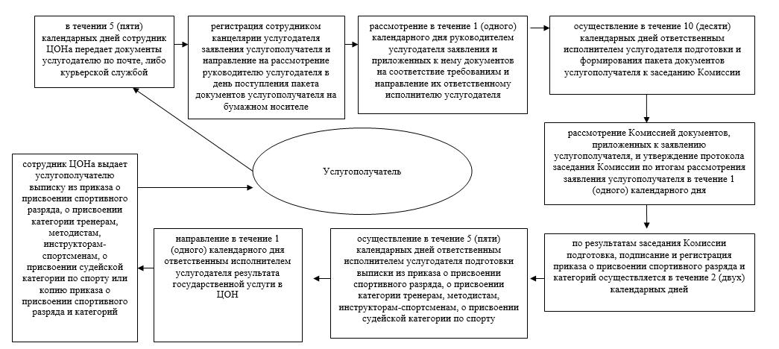

|  |  |
| --- | --- |
|  | Приложение 2  к постановлению акимата  Западно-Казахстанской области  от 25 ноября 2014 года № 314 |
|  | Приложение 2  к регламенту государственной  услуги "Присвоение спортивных  разрядов и категорий: кандидат  в мастера спорта, первый  спортивный разряд, тренер  высшего и среднего уровня  квалификации первой  категории, инструктор  спортсмен высшего уровня  квалификации первой  категории, методист высшего и  среднего уровня квалификации  первой категории, судья по  спорту первой категории" |

**Справочник бизнес-процессов оказания государственной услуги "Присвоение**  
**спортивных разрядов и категорий: кандидат в мастера спорта, первый спортивный**  
**разряд, тренер высшего и среднего уровня квалификации первой категории,**  
**инструктор-спортсмен высшего уровня квалификации первой категории, методист**  
**высшего и среднего уровня квалификации первой категории, судья по спорту первой**  
**категории"**

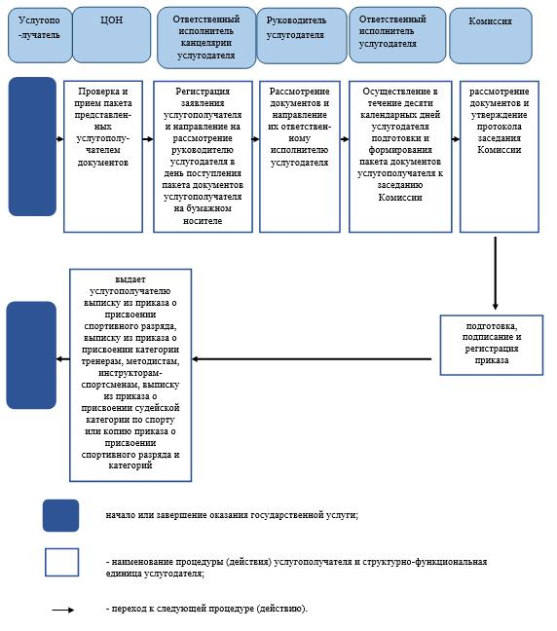  
 

|  |  |
| --- | --- |
|  | Приложение 3  к Постановлению акимата  Западно-Казахстанской области  от 25 ноября 2014 года № 314 |
|  | Приложение 1  к регламенту государственной  услуги Регламент  государственной услуги  "Присвоение спортивных  разрядов и категорий: второй и  третий, первый, второй и третий  юношеские, тренер высшего и  среднего уровня квалификации  второй категории, инструктор-спортсмен высшего уровня  квалификации второй категории,  методист высшего и среднего  уровня квалификации второй  категории, судья по спорту" |

**Блок-схема описания последовательности процедур (действий), с указанием**  
**длительности каждой процедуры (действия)**

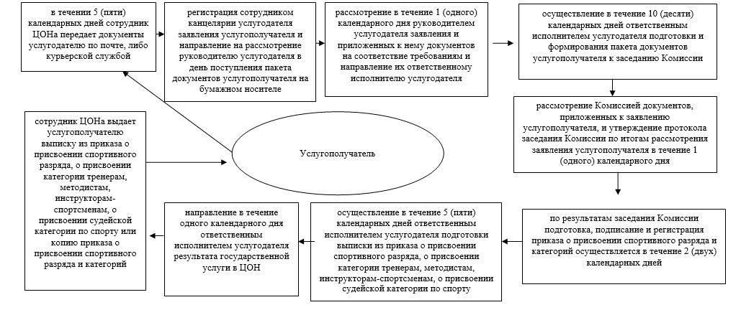

|  |  |
| --- | --- |
|  | Приложение 4  к постановлению акимата  Западно-Казахстанской области  от 25 ноября 2014 года №314 |
|  | Приложение 2  к регламенту государственной  услуги "Присвоение спортивных  разрядов и категорий: кандидат  в мастера спорта, первый  спортивный разряд, тренер  высшего и среднего уровня  квалификации первой  категории, инструктор-спортсмен высшего уровня  квалификации первой  категории, методист высшего и  среднего уровня квалификации  первой категории, судья по  спорту первой категории" |

**Справочник бизнес-процессов оказания государственной услуги "Присвоение**  
**спортивных разрядов и категорий: кандидат в мастера спорта, первый спортивный**  
**разряд, тренер высшего и среднего уровня квалификации первой категории,**  
**инструктор-спортсмен высшего уровня квалификации первой категории, методист**  
**высшего и среднего уровня квалификации первой категории, судья по спорту первой**  
**категории"**

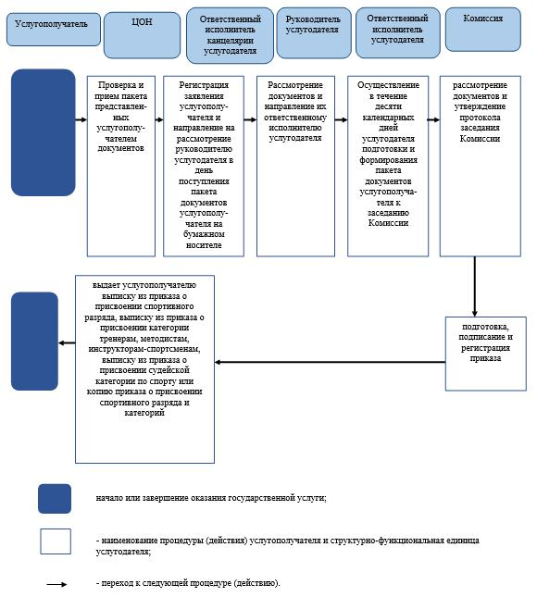

© 2012. РГП на ПХВ «Институт законодательства и правовой информации Республики Казахстан» Министерства юстиции Республики Казахстан